青岛恒星科技学院

毕业论文（设计）开题报告

题 目： 基于微信小程序的乡村农产品直销
平台设计与实现

学 院 大数据与智能信息工程学院
专 业 网络工程
校 号 2409965
学 生 王凯庆
指导教师
日 期 2025年11月19日

目 录

1.选题背景及研究的目的和意义 1
1.1选题背景 1
1.2研究的目的和意义 1
2.国内外在该方向的研究现状及分析 2
2.1国外研究现状及分析 2
2.2国内研究现状及分析 2
3. 研究内容 3
4.拟采取的研究方法和技术路线 4
4.1研究方法 4
4.2技术路线 5
5.进度安排、预期达到的目标 6
5.1进度安排 6
5.2预期达到的目标 6
6.课题已具备和所需的条件 7
6.1已具备的条件 7
6.2所需的条件 7
7.研究过程中可能遇到的困难和问题，解决的措施 7
7.1可能遇到的困难和问题 7
7.2解决措施 8
8.参考文献 8

1.选题背景及研究的目的和意义

1.1选题背景
近年来，国家持续推进乡村振兴战略，明确提出要“加快建设农业强国，扎实推动产业、人才、文化、生态、组织振兴”。农产品产销对接是乡村产业振兴的核心环节之一，但当前我国乡村农产品流通仍面临诸多现实困境：一方面，广大农户多以分散经营为主，缺乏稳定的销售渠道，农产品“丰产不丰收”“优质不优价”的现象时有发生——部分特色农产品因信息闭塞、中间环节层层加价，既降低了农户的实际收益，也推高了消费者的购买成本；另一方面，城市消费者对绿色、正宗、新鲜的乡村农产品需求日益增长，但难以找到可靠的购买渠道，存在“想买买不到、想买不敢买”的信任难题。
微信小程序作为腾讯生态下的轻量化应用，具备“无需下载、即开即用、用户基数大、开发成本低、社交传播便捷”的核心优势，截至2024年，微信小程序日活跃用户已突破6亿，覆盖生活服务、电商购物等多个领域。相较于传统电商平台，微信小程序更适合下沉市场的农户（操作门槛低）和追求便捷体验的消费者（依托微信社交链快速传播），能够有效打通农产品从田间到餐桌的“最后一公里”。基于此，结合乡村振兴的现实需求和微信小程序的技术优势，设计并实现一款乡村农产品直销平台，具有强烈的现实针对性和应用价值。

1.2研究的目的和意义
本研究旨在设计一款功能实用、操作简便、适配乡村场景的微信小程序直销平台，核心目标包括：
搭建农户与消费者之间的直接对接渠道，去除中间流通环节，实现农产品“产地直供”；微信小程序为了满足农户的需求，快速发布产品信息、管理订单、跟踪物流、接收用户反馈；为了满足消费者的核心需求，便捷浏览选购、查看产品溯源信息、安全支付、售后维权；本程序实现平台的可持续运营，通过管理员端的审核监管、数据分析功能，保障产品质量和交易秩序。
为助力乡村振兴，拓宽农户销售渠道，减少中间环节剥削，直接增加农户收入，激发乡村产业活力。微信小程序农产品滞销为便利消费者生活，为城市消费者提供“源头可溯、价格透明、品质可靠”的农产品购买渠道，满足绿色消费需求。为了降低运营成本，微信小程序开发和维护成本远低于原生APP，且依托微信生态无需额外推广引流，适合农户和基层合作社低成本使用。推动数字化下乡，通过简单易用的平台，引导农户接触数字化工具，提升乡村数字化应用水平。丰富乡村电商领域的应用研究聚焦微信小程序这一轻量化载体，探索其在农产品直销场景下的适配性和优化路径为。为解决“小农户”与“大市场”的对接难题提供可复制、可推广的技术方案参考。补充小程序在垂直领域的开发经验：针对乡村场景的特殊性（如农户操作能力、物流条件限制），优化小程序的功能设计和用户体验。

2.国内外在该方向的研究现状及分析

2.1国外研究现状及分析
国外在农产品电商与数字化农业领域的研究起步较早，尤其在农产品溯源系统、供应链优化、以及基于移动平台的农业服务方面已有较多探索。例如，Hou（2025）基于微信小程序开发了高校双语教学平台，展示了小程序在垂直领域中的轻量化、高互动性优势，为农业类小程序的功能设计与用户体验提供了参考^{[7]}。此外，Lackenbauer等人（2025）通过混合研究方法开发与验证临床教育干预工具，其研究设计中体现的系统化需求调研与测试方法，为本平台在农户培训与操作引导方面的设计提供了方法论借鉴^{[6]}。
然而，国外研究多集中于规模化农场与标准化供应链，针对小农户、分散化生产的直销平台研究相对较少。尤其是基于社交生态（如微信）的轻量化、低门槛农产品直销模式，在国际文献中尚未形成系统化研究体系。因此，本平台可借鉴其在系统设计、用户体验及调研方法上的经验，结合中国乡村实际，探索适合“小农户对接大市场”的微信小程序直销路径。

2.2国内研究现状及分析
国内在农产品电商领域的研究近年来发展迅速，尤其在“互联网+农业”政策推动下，涌现出多种基于移动互联网的农产品销售模式。李萍（2025）基于区块链与物联网技术构建农产品溯源系统，强调了信息透明化在提升消费者信任方面的重要性，为本平台的溯源信息展示模块提供了理论支持^{[1]}。沈楚姗与吴军辉（2025）设计了农产品电商推荐系统，其基于用户行为的个性化推荐机制，可为平台后续的智能推荐功能提供参考^{[2]}。程德珑（2025）则从个性化推荐角度优化农产品电商系统，进一步强化了用户中心的设计理念^{[3]}。
在技术实现层面，陆向艳与柳明洲（2024）基于Spring Boot开发了农产品溯源系统，验证了该技术栈在农业信息化项目中的可行性与稳定性^{[5]}。王砾（2025）利用大数据挖掘技术优化生鲜农产品供应链，其研究为平台在物流调度与库存管理方面的智能化提升提供了思路^{[4]}。
现有研究多集中于PC端或APP端的电商平台，针对微信小程序这一轻量化载体在乡村农产品直销中的系统性研究仍较为有限。尤其是在如何降低农户操作门槛、融合社交传播、实现“产消直连”等方面，仍有较大探索空间。因此，本研究旨在填补这一空白，设计并实现一款贴合乡村实际、功能实用、易于推广的微信小程序直销平台。

研究内容
微信小程序农产品直销平台系统主要服务于三类用户角色：农户、消费者和管理员。
农户角色
（一）农产品上架：填写产品名称、描述、产地信息，设置产品分类（时令水果、五谷杂粮、农家干货等），上传成品实拍图，标注当季鲜采、现摘现发、有机认证、地理标志等特色标签。
（二）农场展示：填写农场名称、详细地址、农场简介，上传农场实地照片展示真实种植环境，提交农户认证申请。
（三）库存与定价：设置产品实时库存数量，支持按斤定价。
（四）订单管理：查看订单详情，包括收货地址、购买品类、数量、金额；确认发货更新订单状态。
（五）评价管理：查看消费者对产品的评价，回复用户评价进行互动。
（六）收益管理：查看账户余额，申请提现，管理银行账户。

管理员角色
（一）农产品审核：审核待上架农产品的信息完整性，通过审核使产品上架，驳回不合格产品并反馈原因，屏蔽虚假宣传、非乡村直供产品。
（二）标签筛选：通过当季鲜采、地理标志产品、有机认证等标签筛选产品。
（三）数据统计：查看平台交易数据（商品总数、订单数量、销售额），查看最近7天交易趋势，查看平台最新动态。
（四）基本信息审核与修改：审核农户身份真实性、经营地址合规性，通过或驳回农户认证申请；查看用户列表，对违规用户进行禁用或警告处理；发现农户或消费者基本信息存在错误时，可协助修改用户信息。

用户角色
（一）分类浏览：按时令水果、五谷杂粮、农家干货等常规分类浏览，或按产地直供、现摘现发、有机认证、地理标志等特色维度筛选产品，支持按产地筛选。
（二）查看农产品信息：查看产品详情（名称、价格、规格、库存、产地）、产品描述、产品图片、特色标签；查看供应农户的农场名称、地区、简介及农场实拍照片。
（三）评价互动：查看其他用户的评价、评分、口感体验、实拍晒单图片。
（四）下单支付：将商品加入购物车，创建订单，完成支付，查看订单状态（待支付→已支付→已发货→已完成），确认收货，取消订单。
（五）评价与收藏：收货后对商品进行评价，支持打分、文字评价、上传实拍图、分享口感体验；收藏喜爱的产品。

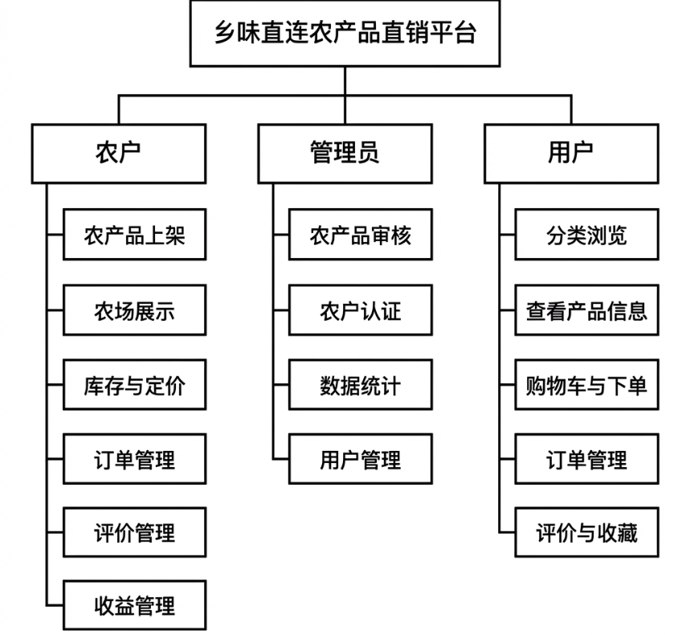
图3-1 功能模块图

4.拟采取的研究方法和技术路线

4.1研究方法
(1) 文献研究法
通过系统查阅国内外关于农产品电商、微信小程序开发、用户行为分析、农产品直销平台构建等方面的学术论文、技术报告与政策文件，了解相关领域的研究现状、技术路径与发展趋势，为本平台的设计提供理论依据与技术参考。
(2) 问卷调查法
设计结构化调查问卷，面向农户、消费者两类核心用户群体，分别收集其在农产品销售与购买过程中的实际需求、操作习惯、使用障碍等信息。计划通过线上社群与线下实地发放相结合的方式，回收有效问卷，为功能设计提供数据支撑。
(3) 访谈法
选取典型农户、合作社负责人、城市消费者及电商运营管理人员进行半结构化访谈，深入了解其在现有农产品流通渠道中的痛点、对数字化工具的接受程度及对平台功能的期望，挖掘问卷难以覆盖的深层次需求。
(4) 案例分析法
选取国内外已有的农产品电商平台及国内相关微信小程序案例进行分析，总结其功能设计、技术实现与运营模式中的优点与不足，为本平台的功能定位与技术选型提供借鉴。重点研究农户端产品管理、消费者端购物流程、管理员端审核机制等核心功能的实现方案。
(5) 原型设计法
在需求分析基础上，采用微信开发者工具进行小程序原型设计，采用 React + Ant Design 进行管理后台界面设计，通过快速迭代验证功能逻辑与交互体验，确保最终产品符合用户预期。
(6) 系统测试法
通过功能测试、性能测试、兼容性测试与用户体验测试等多种测试手段，全面评估系统的稳定性、易用性与可靠性。重点测试三端（小程序消费者端、小程序农户端、Web 管理后台）的核心业务流程，确保平台在实际部署中能够稳定运行。

4.2技术路线
技术路线图如图4-1所示。
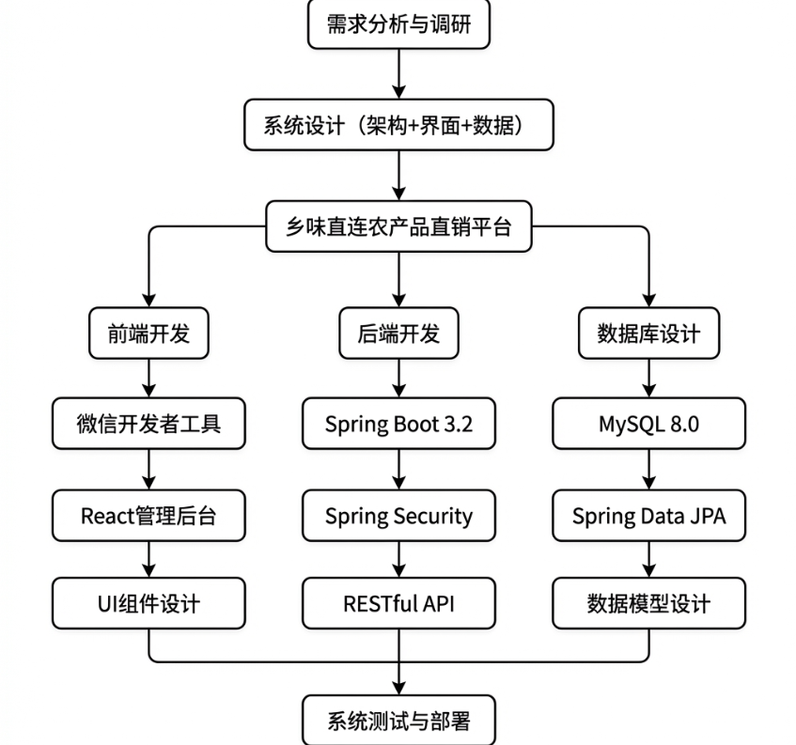
图4-1 技术路线图
第一阶段：需求分析
通过文献研究、问卷调查及实地访谈，全面收集农户、消费者和管理员的需求。明确功能模块（如产品发布、分类浏览、订单管理、评价系统等）与非功能需求（易用性、稳定性、安全性等），为后续设计提供依据。
第二阶段：系统设计
采用"前端-后端-数据库"三层架构：前端基于微信小程序原生开发，管理后台采用 React + Ant Design 构建；后端使用 Spring Boot 3.2 + Spring Security + JWT 实现 RESTful API；数据库选用 MySQL 8.0，通过 Spring Data JPA 进行数据访问。界面设计遵循用户中心原则，为消费者、农户、管理员三种角色定制专属界面。完成 12 张数据库表的结构及关联设计，确保数据规范存储与高效访问。
第三阶段：模块化开发
配置微信开发者工具、JDK 21、Maven、Spring Boot、MySQL 等开发环境。采用模块化开发策略，优先实现"产品上架-分类浏览-加入购物车-下单支付-发货确收"核心交易流程，再扩展农户认证、评价回复、优惠券、数据统计等功能模块。
第四阶段：测试与优化
开展功能、性能、兼容性及用户体验测试，邀请目标用户参与反馈。根据测试结果，优化操作流程、界面响应等，确保系统稳定可靠，满足乡村应用场景的实际需求。

5.进度安排、预期达到的目标

5.1进度安排
进度安排表如表5-1所示。
表5-1进度安排表
时间安排 | 进度计划
2025.10.18 | 接受任务书，阅读文献，了解基本知识
2025.10.22—2025.11.18 | 查阅文献资料，撰写开题报告，准备开题答辩PPT
2025.11.19 | 开题答辩
2025.11.20—2025.11.30 | 查阅资料，并进行实地调研
2025.12.01—2025.12.05 | 根据开题报告，并做出一个大概的设计
2025.12.06—2025.12.30 | 对该课题进行详细的设计
2025.12.31—2025.01.9 | 对设计进行中期检查，撰写并提交中期报告，准备中期答辩
2026.01.10 | 进行中期答辩
2026.01.11—2026.03.20 | 完善自己的设计，同时进行论文的撰写
2026.03.21—2026.04.05 | 基本完成论文的撰写
2026.04.06—2026.04.22 | 完成毕业论文，并提交老师检查，根据老师意见进行更改
2026.04.23—2026.05.30 | 准备毕业答辩，整理所有材料

5.2预期达到的目标
平台整体目标：成功开发并部署一个基于微信小程序的乡村农产品直销平台，实现农户、消费者和管理员三类角色的核心业务流程闭环。平台具备良好的稳定性、安全性和易用性，能够适应乡村网络环境和用户操作水平。形成一套可复用的乡村电商小程序开发方案，为类似场景提供技术参考。
农户端目标：
实现农户可便捷填写产品信息（包括产品名称、描述、产地、分类、特色标签、图片等），设置实时库存与按斤定价
提供农场信息展示功能，支持上传农场实拍照片展示真实种植环境
实现订单查看、详情查询（收货地址、品类、数量、金额）等基本管理功能，支持订单发货与状态跟踪
提供工作台仪表盘，展示产品总数、订单总数、销售额等核心经营数据
实现评价查看与回复功能，支持与消费者互动
提供账户余额查询、提现申请、银行账户管理等收益管理功能
消费者端目标：
实现按分类（时令水果、五谷杂粮、农家干货等）、标签（如产地直供、现摘现发、有机认证、地理标志等）多维度检索与筛选
完整展示产品详情，包括产品信息、价格规格、农户信息、农场实拍照片等
支持用户查看其他消费者的评价与晒单，完成在线支付（模拟支付），并可发表带图评价分享口感体验
提供购物车管理、收货地址管理、订单状态跟踪、确认收货等完整购物流程
支持产品收藏、优惠券领取与使用、实名认证等个人中心功能
管理员端目标：
实现对农户上架产品的信息完整性审核，支持通过、驳回、屏蔽等操作，杜绝虚假宣传
提供农户认证审核功能，核查农户身份真实性与经营地址合规性
支持通过特色标签筛选产品，管理当季鲜采、地理标志产品、有机认证等分类
提供平台数据统计，包括交易数据、商品数量、用户数量、订单趋势等，辅助运营决策
实现用户管理功能，支持查看、编辑、禁用、警告等操作
技术实现目标：
采用"微信小程序 + React 管理后台 + Spring Boot + MySQL"技术栈，实现前后端分离、数据安全交互
完成 JWT 身份认证、Spring Security 权限控制、RESTful API 设计等核心技术集成
通过 Spring Data JPA 实现高效数据访问，设计并实现 12 张核心数据表
系统具备良好的响应性能与跨平台兼容性，能在主流微信版本中稳定运行
社会价值目标：
为农户提供低成本的直销渠道，为消费者提供可信赖的农产品购买平台，助力乡村振兴与数字乡村建设
探索微信小程序在农产品电商垂直领域的应用模式，积累面向乡村场景的轻量化系统设计与开发经验

6.课题已具备和所需的条件

6.1 已具备的条件
技术基础：已掌握微信小程序前端开发（WXML、WXSS、JavaScript）、React 前端框架（用于管理后台）及后端 Spring Boot 3.2 框架的基本应用能力，具备 MySQL 数据库设计与操作基础，熟悉 Spring Data JPA 数据访问技术。
开发环境：已配置微信开发者工具、IntelliJ IDEA、Maven、JDK 21、Node.js 等必要的软件开发环境。
研究基础：已完成初步的文献调研，对农产品电商、微信小程序开发及农产品直销平台等领域的研究现状与技术路径有基本了解。
需求认知：通过前期调研，已初步明确农户、消费者及管理员三类用户的核心功能需求与业务场景。

6.2 所需的条件
微信小程序开发环境：需安装微信开发者工具，熟悉 WXML、WXSS、JavaScript 等前端技术栈，了解小程序生命周期与组件化开发。
管理后台开发环境：需配置 Node.js 18+ 环境，熟悉 React 18、Ant Design 5、Vite 构建工具，实现管理后台界面开发。
后端开发框架：需搭建 Spring Boot 3.2 开发环境，配置 JDK 21、Maven、Spring Data JPA、Spring Security、JWT 等，实现 RESTful API 业务逻辑与数据接口。
数据库系统：需部署 MySQL 8.0 数据库，进行数据建模与存储管理，设计并实现 12 张核心数据表。
服务器资源：需具备可部署 Spring Boot 服务的云服务器或本地服务器，支持 8080 端口服务运行。

7.研究过程中可能遇到的困难和问题，解决的措施

7.1 可能遇到的困难和问题
需求调研挑战：农户和消费者分布分散，问卷回收率低，难以准确把握核心需求，可能导致功能设计与实际需求存在偏差。
技术实现难点：微信小程序与 Spring Boot 后端的 RESTful API 接口对接、JWT 身份认证集成、跨域请求处理、图片上传与存储等功能开发可能遇到技术瓶颈。
农户操作适配问题：部分农户数字化操作能力弱，对平台使用存在抵触情绪或操作困难，影响产品上架和订单处理效率。
产品质量监管问题：如何确保农户发布的产品信息真实、质量可靠，避免虚假宣传，是平台运营的核心挑战。
多端开发协调问题：项目涉及微信小程序、React 管理后台、Spring Boot 后端三端开发，需确保接口规范统一、数据格式一致，开发协调难度较大。

7.2 解决措施
针对需求调研不充分的问题：采用"线上+线下"结合的方式，线上通过微信社群发放问卷，线下联合乡村合作社组织集中调研；对回收的问卷进行有效性筛选（剔除无效问卷），确保数据真实性。通过用户画像分析，明确消费者、农户、管理员三类角色的核心需求。
解决技术实现的难题：查阅微信小程序官方文档、Spring Boot 官方文档、CSDN、Stack Overflow 等技术社区，寻求解决方案；向指导教师、专业技术人员请教；采用成熟的技术方案（如 Spring Security + JWT 实现认证、Spring Data JPA 简化数据访问），降低开发难度；使用 Swagger UI 生成 API 文档，便于前后端联调。
解决农户操作适配的问题：简化平台操作流程，设计直观的农户工作台界面；在小程序内提供清晰的操作引导和状态提示；设计仪表盘展示核心数据（产品数、订单数、收益），降低使用门槛。
解决产品质量监管的问题：建立产品审核机制，管理员需审核通过后产品方可上架；支持驳回不合格产品并反馈原因；设置屏蔽功能处理虚假宣传产品；通过用户评价系统形成社区监督，提高产品质量透明度。
解决多端开发协调的问题：统一 API 接口规范，采用 RESTful 风格设计；使用统一的响应格式（ApiResponse）；前后端分离开发，通过 Swagger 文档确保接口对齐；建立代码版本管理，确保各端开发进度同步。

8.参考文献
- 李萍.基于区块链与物联网融合技术的农产品溯源优化系统研究[J].南方农机,2025,56(18):86-89+94.
- 沈楚姗,吴军辉.农产品电商推荐系统的设计与实现[J].福建电脑,2025,41(09):75-79.
- 程德珑.基于个性化推荐的农产品电子商务系统设计[J].科技与创新,2025,(10):72-74+78.
- 王砾.基于大数据挖掘的生鲜农产品供应链优化系统设计[J].佳木斯大学学报(自然科学版),2025,43(04):58-61+138.
- 陆向艳,柳明洲.基于SpringBoot的农产品溯源系统的设计与实现[J].电脑知识与技术,2024,20(26):35-36+39.
- 韩小梅,李鸿雁. 基于微信小程序的农村土特产新型经销模式分析[J].智慧农业导刊,2022,2(02):4-6.
- Lackenbauer W ,Gasselich S ,Lickel E M , et al. Development and validation of clinical vignettes to inform an educational intervention for physiotherapists to detect serious pathologies: amixed-methods study.[J].BMJ open,2025,15(8):e097107.
- Hou J .Exploration of Bilingual Teaching in Universities Based on WeChat Mini Program Development under the New Quality Productive Forces[J].Journal of Innovation and Development,2025,12(1):70-76.
- Gu J ,Zhang L ,Si Y , et al. Colorimetry collaborated with WeChat applet: Anon-screen direct-reading solution for end-to-end real-time monitoring of adsorption, degradation and recycle of dyes in water environment[J].Microchemical Journal,2025,217114965-114965.

